台湾人・香港人観光客に高知をアピール
5/9 高知県の魅力を伝えるミュージックビデオ撮影
高知城で、台湾で認知度高いラーチーゴー！日本の吉田社長が熱唱

当社は、台湾人・香港人向けで最大※1の訪日観光情報サイト「樂吃購(ラーチーゴー)！日本」を運営しており、観光地として高知県をアピールするため、高知県の魅力を歌う曲「KANPAI! KOCHI」のミュージックビデオの撮影をいたします。
楽曲は当社（ジーリーメディアグループ（本社：東京都渋谷区））の経営者で、台湾で「吉田社長」として知られる吉田皓一が作詞し中国語で歌うもので、曲中ではカツオのたたきや四万十川などを紹介します。
高知県と高知市にも協力をいただき、ミュージックビデオの撮影を高知県内で5月8日～10日まで3日間実施します。このうち9日15時からのよさこいチームとの高知城での撮影については、メディアの皆様の取材が可能です。
ご多忙の折と存じますが、ぜひ取材のご検討をいただけますと幸いです。
※1：SimilarWeb調べ

「KANPAI! KOCHI」ミュージックビデオ撮影について
日 時 | 2026年5月9日（土）15：00～16：30
場 所 | 高知城  住所：高知県高知市丸ノ内1-2-1
MV出演者 | ジーリーメディアグループ 代表取締役 吉田皓一（よしだ こういち）

■ジーリーメディアグループについて
台湾・香港からの訪日客向けで最大の観光情報サイト「樂吃購(ラーチーゴー)！日本」を運営しています。「ラーチーゴー！日本」は、繁体中国語圏で日本での遊び方や食、買い物、ホテルについてなど様々に発信し、月間のユニークユーザー数（利用者数）は340万人です。また、合計140万人以上のFacebookファン、登録者数約40万人のYouTubeチャンネル、45万人以上Instagramユーザーを獲得しています。全国各地域の訪日台湾人・香港人観光客を呼び込みたい企業や自治体、公共交通機関、団体などと連携し、地元の魅力を紹介しています。
ジーリーメディアグループ代表の吉田皓一が作詞し、日本各地の魅力を曲にする活動は2024年末にスタートしました。これまで大阪、京都、奈良などの曲をYoutubeチャンネル「吉田社長 Japan TV」にて公開しています。

樂吃購(ラーチーゴー)！日本：https://www.letsgojp.com/
吉田社長 Japan TV：www.youtube.com/@yoshidajapantv

■ジーリーメディアグループ 代表取締役 吉田皓一氏について
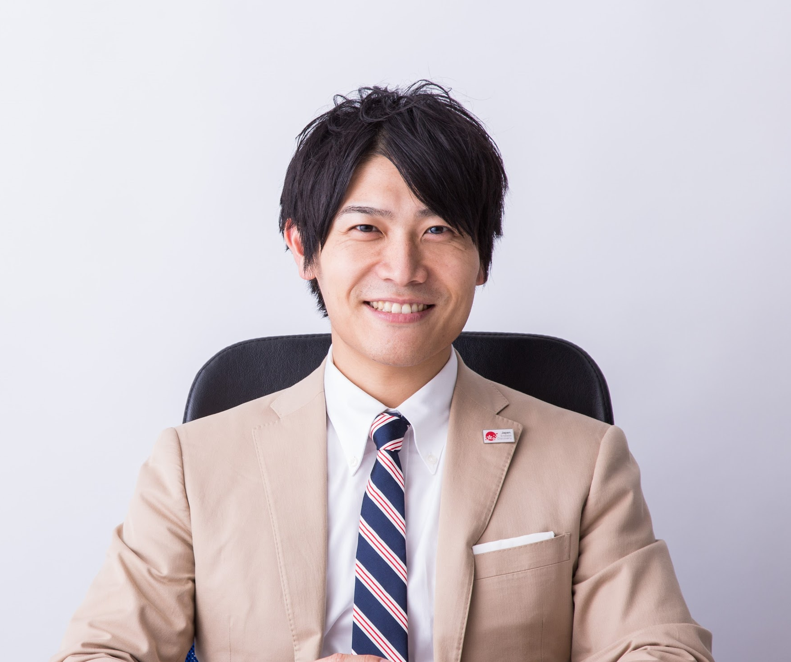 | 大学卒業後、2007年に朝日放送に入社。総合ビジネス局にてテレビCM の企画やセールスを3年間担当し退職。2012年に台湾や香港からの訪日客向け観光情報サイト「樂吃購(ラーチーゴー)！日本」を開設。翌年10月にジーリーメディアグループを設立。台湾にてテレビ番組やCM出演、雑誌コラムの執筆。現在、北海道のラジオ局FM Northwaveにて「美麗！(メイリー) 台湾」レギュラー出演中、熊本朝日放送「くまもとLive touch」月1レギュラー出演中。

【本件のお問合せ先】
◆当日の取材に関するお問い合わせ
株式会社 ジーリーメディアグループ
担当者：鴫山（しぎやま）
E-Mail：shigiyama@geelee.co.jp
電話：090-8703-6424

◆高知県のインバウンド施策に関するお問い合わせ
担当課：国際観光課
係・担当者：船長（ふなおさ）、岡田
電話：088-823-9608
E-Mail：020701@ken.pref.kochi.lg.jp

返信用紙
5月9日（土）15時～
高知県の魅力を伝えるミュージックビデオ撮影

ジーリーメディアグループ 担当 鴫山（しぎやま）宛
送付先 メール shigiyama@geelee.co.jp
連絡先：０９０―８７０３―６４２４
誠にお手数ですが、前日の15時までに上記メールアドレスまで、ご出欠をお知らせいただけますようお願い申し上げます。
□ご出席 ／ □ご欠席
貴社名
貴媒体名
部署名
役職名
ご連絡先 | TEL  (携帯) |  | メール  アドレス
ご芳名
総人数 | 名 |  | 掲載・放送予定日 | 日
内容 | □ ペン □ スチール □ ムービー
備考 | ※その他、ご要望などございましたらご記入下さい。

